Спецкурс «Microsoft Excel у профільному навчанні»

Тема 2. Розв’язування задач за допомогою формул

Вправа 2.2. Конвертація валют
Перерахуйте вартість продуктів на складі, зазначену в національній валюті, на суму в доларах.
- Відкрийте файл Bправа_2_l.xlsх і відразу збережіть його під новим ім'ям Bправа_2_2.xlsх. Модифікуйте таблицю за зразком, поданим на рис. 1. Для діапазону D3:D7;E3:E8:B9 задайте грошовий формат грн. (скориставшись вікном Формат клітинок).
- Виділіть клітинку В9, уведіть до неї значення курсу гривні до долара (наприклад, 8,3) і натисніть клавішу Enter.
- Для діапазону F3:F8 задайте грошовий формат $ США, скориставшись вікном Формат клітинок.
- Виділіть клітинку F3, уведіть до неї формулу =ЕЗ/$В$9, натисніть клавішу Enter.
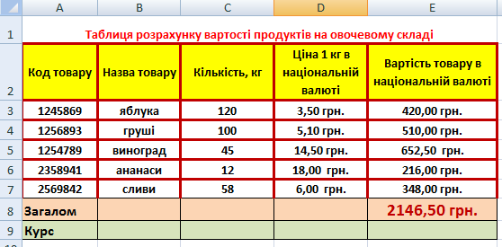
Рис. 1. Таблиця для перерахунку вартості продукції на складі, вказаної в національній валюті, на вартість у доларах
5. Скопіюйте формулу з клітинки F3 до клітинок F4:F8. Оскільки посилання на клітинку В9 у формулі абсолютне, воно під час копіювання формули не змінюватиметься. Посилання на клітинку ЕЗ в цій формулі відносне. Результат обчислення відобразиться у стовпці F (рис. 2). Збережіть таблицю.
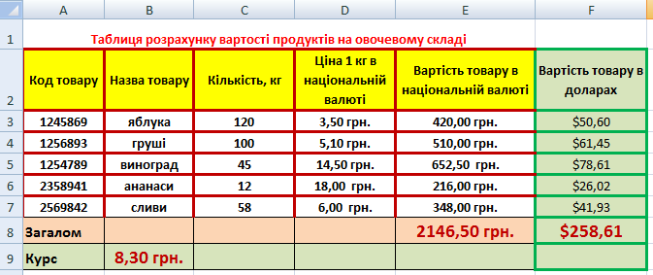
Рис. 2. Таблиця з результатами конвертації

